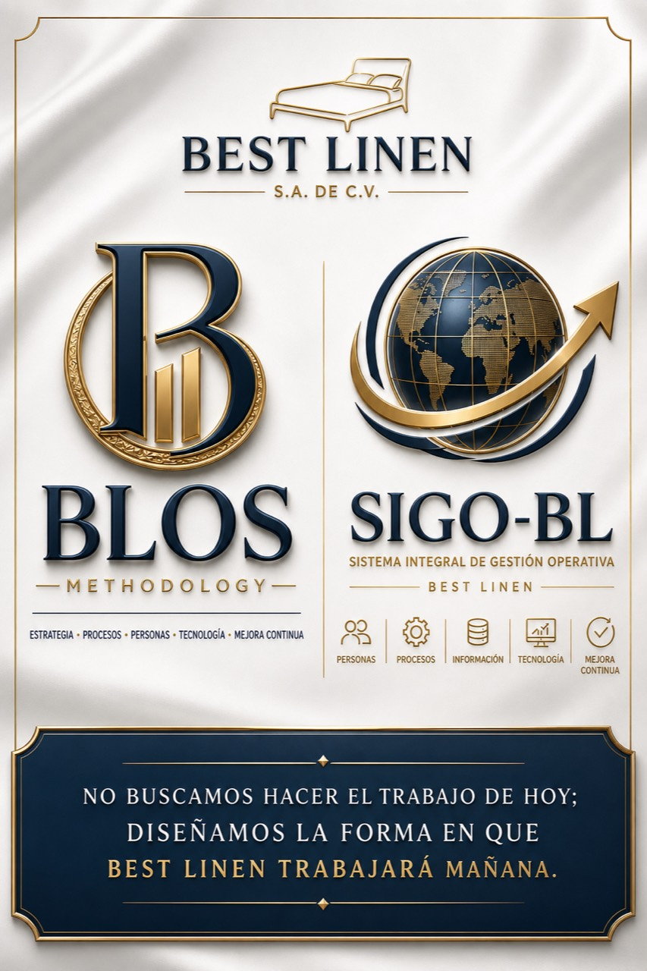
ARQUITECTURA MAESTRA · NIVEL CONSULTORÍA SENIOR
BLOS Enterprise System
Arquitectura organizacional y operativa BES
Pilar | 00 · Gobierno BES
Código | BES-00-MAN-001-v2.0
Versión | 2.0 · Propuesta ejecutiva para aprobación
Clasificación | Confidencial · Uso interno Best Linen
Fecha de emisión | 11/08/2026
No estamos documentando una empresa. Estamos diseñando la empresa que Best Linen quiere llegar a ser.

2. Control de Versiones
Versión | Fecha | Cambio | Elaboró | Revisó | Aprobó
1.0 | 27/07/2026 | Portal BES y estructura base | Arquitectura BES | Dueños de proceso | Pendiente
1.8 | 31/07/2026 | Acceso, MFA, usuarios y gobierno documental | Arquitectura BES | Administración BES | Pendiente
2.0 | 11/08/2026 | Expansión organizacional, operativa y arquitectura maestra | Arquitectura BES | Responsables de pilar | Dirección General
ESTADO DE CONTROL
Documento propuesto para aprobación. No se considera liberado hasta completar la sección 10.

3. Objetivo
Definir la arquitectura integral del Sistema BES para gobernar de forma coherente la estrategia, estructura organizacional, procesos, información, tecnología, talento, calidad y mejora continua de Best Linen.
- Establecer una única estructura de 14 pilares y 22 subcarpetas estándar.
- Asignar responsables y reglas de decisión mediante gobierno RACI.
- Conectar la operación física con Odoo Enterprise, BL RACKS, SIGO-BL, BLOS y Business Intelligence.
- Convertir documentos, datos y evidencias en mecanismos de control, aprendizaje y escalabilidad.
- Proveer a Dirección General un modelo verificable para priorizar, aprobar y supervisar la transformación.
PRINCIPIO RECTOR
Los procesos construyen resultados; las personas construyen el futuro.

4. Alcance
Dimensión | Incluye | Resultado esperado
Organización | Dirección, gerencias, jefaturas, coordinaciones, supervisiones y puestos operativos | Línea de mando y accountability explícitos
Procesos | Cadena de suministro, operación, finanzas, calidad, talento, mantenimiento y seguridad | Flujos punta a punta gobernados
Sistemas | Odoo, BL RACKS, SIGO-BL, BLOS, BI y repositorio documental | Fuente maestra, validación y consumo definidos
Documentos | Manual, SOP, PRO, FOR, WI, POL, STD, CAP, PPT, A3, KPI, DASH, AUD, RIE, DIAG, EVID y PLA | Trazabilidad, vigencia y evidencia
Mejora | 5S, Kaizen, A3, Ishikawa, 5 Porqués, acciones correctivas y preventivas | Cierre de causas y estandarización

5. Glosario
Término | Definición operativa | Uso en BES
BES | BLOS Enterprise System | Arquitectura empresarial integral de Best Linen
BLOS | Metodología que integra estrategia, procesos, personas, tecnología y mejora continua | Marco de diseño y transformación
SIGO-BL | Sistema Integral de Gestión Operativa Best Linen | Gobierno de la operación
Odoo | Sistema transaccional empresarial | Maestros, transacciones, inventario y finanzas
BL RACKS | Sistema de ubicación y trazabilidad física | Racks, movimientos, inbound y evidencia
RACI | Responsible, Accountable, Consulted, Informed | Asignación de ejecución y autoridad
PT | Producto terminado o unidad técnica definida por el proceso | Recepción, inventario y conversiones
Evidencia | Registro verificable de una actividad, control o resultado | Auditoría, liberación y mejora

6. Cuerpo Técnico / Desarrollo

6.1 Filosofía y sistema de gobierno
BES funciona como un sistema de gobierno, no como un archivo documental. Cada pilar define decisiones, procesos, sistemas, documentos, indicadores, responsables, controles y evidencia. Cada entregable debe tener dueño, estado, versión, fecha, aprobación y relación con la arquitectura maestra.
FILOSOFÍA UNIVERSIDAD BEST LINEN
Crecer personas para transformar procesos. Cuando una persona aprende, mejora un proceso. Cuando toda la organización aprende, evoluciona la empresa.
- Dirección General aprueba arquitectura, prioridades, inversión y criterios de liberación.
- El propietario de cada pilar asegura vigencia, desempeño, riesgo y mejora.
- Control Documental mantiene codificación, versiones, permisos, historial y evidencia.
- Calidad y Auditoría valida adherencia y eficacia; no sustituye al dueño del proceso.
- Universidad Best Linen convierte los estándares aprobados en competencias verificadas.

6.2 Arquitectura de 14 pilares
Pilar | Nombre | Mandato
00 | Gobierno BES | Gobierno, arquitectura, estrategia y reglas maestras
01 | BLOS Methodology | Estrategia, procesos, personas, tecnología y mejora continua
02 | SIGO-BL | Sistema Integral de Gestión Operativa
03 | Operación Integral | Inbound, inventarios, outbound y control operativo
04 | Odoo Enterprise | Maestro transaccional y financiero
05 | BL RACKS | Trazabilidad física de racks y almacenes
06 | Integración Odoo ↔ BL RACKS | Conciliación y gobierno de datos compartidos
07 | Business Intelligence | KPIs, tableros y decisiones basadas en datos
08 | Calidad y Auditoría | Conformidad, evidencia, hallazgos y seguimiento
09 | Mejora Continua | Kaizen, A3, acciones correctivas y estandarización
10 | Universidad Best Linen | Competencias, formación y certificación
11 | Gestión del Talento | Estructura, roles, desempeño y desarrollo
12 | Control Documental | Codificación, versiones, liberación y vigencia
13 | Dirección General | Portafolio, recursos, rentabilidad y gobierno ejecutivo

6.3 Estructura estándar de 22 subcarpetas
Subcarpetas 00–10 | Subcarpetas 11–21
00. Gobierno | 11. KPI
01. Manuales | 12. Dashboard
02. SOP | 13. Auditorías
03. PRO | 14. Riesgos
04. FOR | 15. Mejora Continua
05. WI (Work Instructions) | 16. Diagramas
06. POL (Políticas) | 17. Formatos Especiales
07. STD (Estándares) | 18. Evidencias
08. CAP (Capacitación) | 19. Plantillas
09. PPT (Presentaciones) | 20. Historial de Versiones
10. A3 | 21. README
Cada pilar incluirá un Mapa del Pilar con propósito, interacciones, procesos gobernados, documentos generados, sistemas, KPIs y relación con Mejora Continua.

6.4 Jerarquía organizacional y línea de mando
Nivel | Responsabilidad principal | Decisiones
Dirección General / Gerencia Senior | Estrategia, rentabilidad, gobierno corporativo y recursos | Aprobar arquitectura, prioridades, límites y desempeño
Gerencias de Área | Operaciones, Administración y Finanzas, Cadena de Suministro, Capital Humano y TI | Traducir estrategia en capacidad, metas y controles
Jefaturas y Coordinaciones | Planeación táctica y ejecución de procesos clave | Secuenciar, asignar, resolver y escalar
Supervisiones | Control directo en piso, almacenes y logística | Asegurar estándar, seguridad, calidad y evidencia
Especialistas y Operación | Ejecución técnica, análisis, auditoría y movimiento físico | Ejecutar conforme a SOP/WI y registrar resultado

6.5 Expansión de puestos operativos
Puesto | Actividades específicas y resultado esperado
Mesa de Control | Monitorear prioridades, excepciones y conciliaciones Odoo/BL RACKS; liberar alertas; custodiar bitácoras y evidencias.
Analista Inbound | Planear citas; validar OC, ETA y documentación; controlar descarga, recepción, ubicación y cierre de incidencias.
Analista Outbound | Secuenciar pedidos; validar surtido, empaque, documentación, carga y cumplimiento de ventanas de salida.
Coordinador de Operaciones | Orquestar capacidad, recursos, prioridades, turnos, riesgos y escalamiento; asegurar cumplimiento diario y cierre.
Montacarguista | Ejecutar movimientos seguros y trazables; inspeccionar equipo; confirmar rack, ubicación, producto y evidencia en sistema.
Auxiliar de Operaciones | Apoyar recibo, acomodo, surtido, empaque, conteos, 5S y evidencias bajo estándares y prioridades autorizadas.
Analista de Inventarios | Administrar conteos, conciliaciones, ajustes autorizados, causas de diferencia, exactitud y trazabilidad.
Auditor de Operaciones | Evaluar adherencia a SOP/WI, eficacia de controles, evidencia, hallazgos, acciones y cierre verificable.
Auditor de Calidad | Validar criterios de aceptación, no conformidades, causa raíz, liberaciones, CAPA y estandarización.
CRITERIO DE HABILITACIÓN
Ningún puesto queda habilitado sólo por nombramiento: requiere perfil autorizado, capacitación, evaluación, acceso por rol y evidencia de competencia.

6.6 Mapa de áreas y procesos transversales
Macroárea | Procesos integrados | Resultado gobernado
Cadena de Suministro y Operaciones | Compras · Importación · Insumos · Fabricación · Logística · Almacén · Inventarios · Facturación · Ventas · Atención al Cliente | Flujo punta a punta, servicio, costo y cumplimiento
Administración y Finanzas | Control de Gastos · Cuentas por Cobrar · Cuentas por Pagar | Liquidez, rentabilidad, control y cierre confiable
Calidad y Mejora Continua | Calidad · 5S · Kaizen · Ishikawa · 5 Porqués · A3 | Prevención, causa raíz, aprendizaje y estandarización
Soporte y Capital Humano | Recursos Humanos · Mantenimiento · Seguridad Patrimonial | Capacidad, continuidad, seguridad y disciplina operativa
Ingeniería de Procesos | Conversión técnica a PT · BPMN · SIPOC · Organigramas · KPIs | Diseño, medición y escalabilidad de procesos

6.7 Mapa Maestro de Información Odoo ↔ BL RACKS
Dato | Maestro | Valida | Consume | Control mínimo
Orden de Compra | Odoo | Compras | Compras, Logística, Finanzas | OC autorizada y vigente
ETA | BL RACKS | Logística | Compras, Operaciones | ETA validada y comunicada
Alta de Rack | BL RACKS + Odoo | Operaciones | Almacén, Inventarios | Identidad única y ubicación inicial
Movimiento de Rack | BL RACKS | Operaciones | Odoo (conciliación) | Origen, destino, usuario y sello de tiempo
Recepción PT | BL RACKS Inbound | Inventarios | Operaciones, Dirección | Cantidad, lote, condición y evidencia
Inventario | Odoo | Inventarios | Dirección, Finanzas | Existencia conciliada y diferencias explicadas
Trazabilidad de Rack | BL RACKS | Operaciones | Dirección, Calidad | Historia completa conciliada con Odoo
- La fuente maestra crea y mantiene el dato; el validador confirma integridad y oportunidad.
- Los consumidores no corrigen silenciosamente el maestro: registran incidencia, contienen riesgo y escalan.
- Toda conciliación debe dejar sello de tiempo, usuario, causa, decisión y evidencia.
- Las diferencias críticas se gobiernan mediante Mesa de Control y cierre diario documentado.

6.8 Estándar documental universal
CODIFICACIÓN OFICIAL
BES-[Nodo/Pilar##]-[Tipo]-[Consecutivo###]-v[Versión] · Ejemplo: BES-03-PRO-001-v1.0
Tipo | Definición | Tipo | Definición
MAN | Manual | SOP | Procedimiento Operativo Estándar
PRO | Proceso | FOR | Formato
WI | Instrucción de trabajo | POL | Política
STD | Estándar | CAP | Capacitación
PPT | Presentación | A3 | Proyecto de mejora
KPI | Indicador | DASH | Dashboard
AUD | Auditoría | RIE | Riesgo
DIAG | Diagrama | EVID | Evidencia
PLA | Plantilla

6.9 Estructura obligatoria de 10 secciones
- 1. Portada
- 2. Control de Versiones
- 3. Objetivo
- 4. Alcance
- 5. Glosario
- 6. Cuerpo Técnico / Desarrollo
- 7. Relación con la Arquitectura Maestra
- 8. Responsables (RACI)
- 9. Anexos / Evidencias
- 10. Aprobación con Firmas
Formato gráfico obligatorio: encabezado con Nombre de Pilar + Código + Versión; pie de página con Confidencialidad + Fecha + Paginación + “Documento controlado – Best Linen”.

6.10 KPIs y cadencia de gobierno
KPI | Fórmula | Meta inicial | Frecuencia | Responsable | Escalamiento
On Time Shipping | Embarques a tiempo / total | ≥ 98% | Diaria | Outbound | Coordinación → Gerencia
Fill Rate | Líneas completas / líneas solicitadas | ≥ 98% | Diaria | Operaciones | Mesa de Control
Exactitud de inventario | SKUs sin diferencia / auditados | ≥ 99.5% | Semanal | Inventarios | Gerencia + Auditoría
Dock-to-stock | Hora disponible − hora arribo | ≤ estándar | Por recepción | Inbound | Coordinación
Conciliación de racks | Racks conciliados / total | 100% | Diaria | Mesa de Control | Operaciones + TI
Cierre de hallazgos | Hallazgos cerrados en plazo / total | ≥ 95% | Semanal | Dueño del proceso | Calidad → Dirección
Competencia certificada | Personas aprobadas / planificadas | 100% | Mensual | Universidad BL | Capital Humano

7. Relación con la Arquitectura Maestra
Componente | Relación BES | Evidencia esperada
Propósito | Unificar cómo Best Linen diseña, ejecuta, mide, aprende y escala | Mapa del Pilar y objetivos aprobados
Interacción | Los 14 pilares comparten procesos, datos, roles, indicadores y decisiones | Matriz de interfaces y RACI
Procesos | Cada flujo tiene inicio, fin, entradas, salidas, controles y dueño | SIPOC, BPMN, SOP, WI y registros
Documentos | Todo entregable usa código, versión, estado, aprobación y ubicación | Índice maestro e historial
Sistemas | Odoo y BL RACKS se integran mediante fuente maestra, validación y conciliación | Matriz de datos y bitácoras
KPIs | Los indicadores conectan resultado, causa, responsable y cadencia | Ficha KPI y dashboard
Mejora Continua | Las desviaciones alimentan A3, CAPA, lecciones y actualización de estándar | Expediente de mejora cerrado

8. Responsables (RACI)
Actividad / decisión | R | A | C | I | Evidencia
Aprobar arquitectura BES | Arquitectura BES | Dirección General | Gerencias, Control Documental | Organización | Acta y versión aprobada
Mantener pilar | Propietario del pilar | Gerencia responsable | Calidad, TI, procesos | Usuarios | Mapa, índice y revisión
Liberar documento | Control Documental | Dueño del proceso | Calidad, responsables RACI | Usuarios afectados | Firmas e historial
Gobernar dato maestro | Administrador del sistema | Gerencia del dato | Operaciones, TI, Auditoría | Consumidores | Bitácora y conciliación
Habilitar puesto | Capital Humano + Universidad BL | Gerencia de Área | Jefatura, Calidad, TI | Colaborador | Perfil, examen y acceso
Cerrar hallazgo | Dueño del proceso | Gerencia de Área | Auditor, Mejora Continua | Dirección | Causa, acción y eficacia
Revisar desempeño | Business Intelligence | Dirección General | Gerencias y dueños KPI | Organización | Dashboard y minuta

9. Anexos / Evidencias
ID | Entregable | Código | Estado | Ubicación
A1 | Dictamen ejecutivo de creación de nueve puestos | BES-GT-DIC-001-v1.0 | Propuesta | Portal BES / Biblioteca
A2 | Manual integral de nueve perfiles | BES-GT-MAN-001-v1.0 | Propuesta | Portal BES / Biblioteca
A3 | Matriz RACI, sistemas y KPIs | BES-GT-MAT-001-v1.0 | Propuesta | Portal BES / Biblioteca
A4 | Roadmap de habilitación 90 días | BES-GT-RMP-001-v1.0 | Propuesta | Portal BES / Biblioteca
A5 | Presentación ejecutiva de expansión BES | BES-13-PPT-001-v2.0 | Propuesta | Portal BES / Biblioteca
A6 | Portal BLOS Enterprise System | BES-PORTAL-v2.0.0 | Publicación controlada | GitHub Pages

9.1 Roadmap de implementación 90 días
Horizonte | Objetivo | Entregables | Puerta de control
0–30 días · Gobierno | Aprobar arquitectura y propietarios | Acta, RACI, índice maestro, backlog, perfiles prioritarios | Dirección aprueba alcance, dueños y cadencia
31–60 días · Control | Estandarizar operación y datos críticos | SOP/WI, matriz Odoo-RACKS, tableros y formación inicial | Gerencias validan evidencia y capacidad
61–90 días · Escala | Medir, auditar y cerrar brechas | Auditorías, A3/CAPA, certificaciones y liberaciones | Dirección revisa KPIs y autoriza siguiente ola
DECISIÓN SOLICITADA A DIRECCIÓN
Aprobar BES v2.0 como arquitectura rectora; designar propietarios de pilar; autorizar la primera ola 0–30 días y su cadencia de gobierno.

10. Aprobación con Firmas
La firma confirma autoridad, alcance y compromiso de implementación. Los campos se dejan intencionalmente en blanco para aprobación formal; no se inventan nombres ni firmas.
Rol de aprobación | Nombre | Puesto | Firma | Fecha
Elaboró · Arquitectura BES
Revisó · Propietario Gobierno BES
Revisó · Control Documental
Revisó · Calidad y Auditoría
Aprobó · Dirección General
BLOS Enterprise System · Best Linen S.A. de C.V.
Diseñamos la forma en que Best Linen trabajará mañana.

